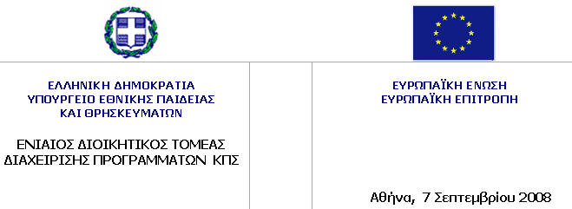ΔΕΛΤΙΟ ΤΥΠΟΥ

Η Ειδική Υπηρεσία Διαχείρισης του Υπουργείου Εθνικής Παιδείας και Θρησκευμάτων προχώρησε στην ανακοίνωση μιας ακόμη νέας πρόσκλησης για υποβολή προτάσεων στο πλαίσιο της έναρξης της νέας περιόδου του Επιχειρησιακού προγράμματος «Εκπαίδευση και Δια βίου Μάθηση 2007-2013».
Ειδικότερα, ανακοινώθηκε η πρόσκληση για την πράξη «Ενισχυτική Διδασκαλία στην Πρωτοβάθμια εκπαίδευση», προϋπολογισμού 8.000.000 ευρώ.
Ο στόχος της πράξης είναι να προσφέρει τη δυνατότητα στους μαθητές που κρίνεται ότι χρειάζονται επιπλέον διδακτική βοήθεια, να παρακολουθήσουν ιδιαίτερα προγράμματα διδασκαλίας στα μαθήματα της Νεοελληνικής Γλώσσας και των Μαθηματικών.
Κατά προτεραιότητα παρέχονται προγράμματα ενισχυτικής διδασκαλίας σε μαθητές των τάξεων Α΄ και Β΄ Δημοτικού, που δεν κατέκτησαν τους βασικούς μηχανισμούς ανάγνωσης, γραφής και αριθμητικού υπολογισμού.
Τα τμήματα της ενισχυτικής διδασκαλίας δύναται να λειτουργούν σε όλη τη διάρκεια του διδακτικού έτους ή για ορισμένο χρονικό διάστημα, ανάλογα με τις ανάγκες και την πρόοδο των μαθητών που τα παρακολουθούν και γίνονται στο χώρο του σχολείου.
Το ημερήσιο πρόγραμμα ενισχυτικής διδασκαλίας καλύπτει, ανάλογα με τις ανάγκες και τον αριθμό των μαθητών που το παρακολουθούν, διδακτικές ώρες κατά ή μετά τη λήξη του ημερήσιου ωρολογίου προγράμματος.

